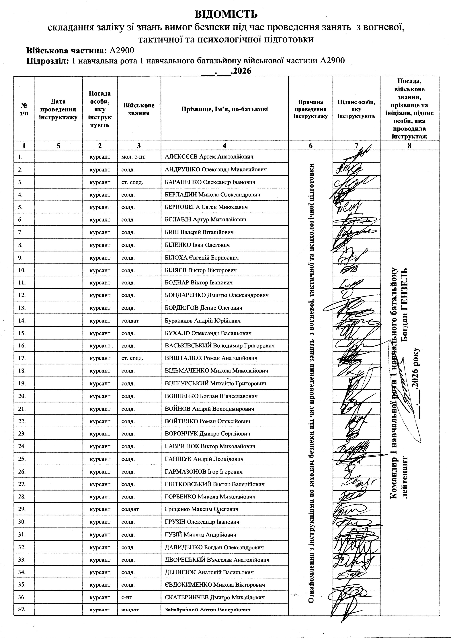
Заступник командира 1 навчального батальйону
майор Андрій МАЛАШКЕВИЧ
21.07.2026 року
22.07.2026
21.07.2026
21.07.2026
21.07.2026
21.07.2026
21.07.2026
21.07.2026
21.07.2026
21.07.2026
21.07.2026
21.07.2026
21.07.2026
21.07.2026
21.07.2026
21.07.2026
21.07.2026
21.07.2026
21.07.2026
21.07.2026
21.07.2026
21.07.2026
21.07.2026
21.07.2026
21.07.2026
21.07.2026
21.07.2026
21.07.2026
21.07.2026
21.07.2026
21.07.2026
21.07.2026
21.07.2026
21.07.2026
21.07.2026
21.07.2026
21.07.2026
21.07.2026
21.07.2026
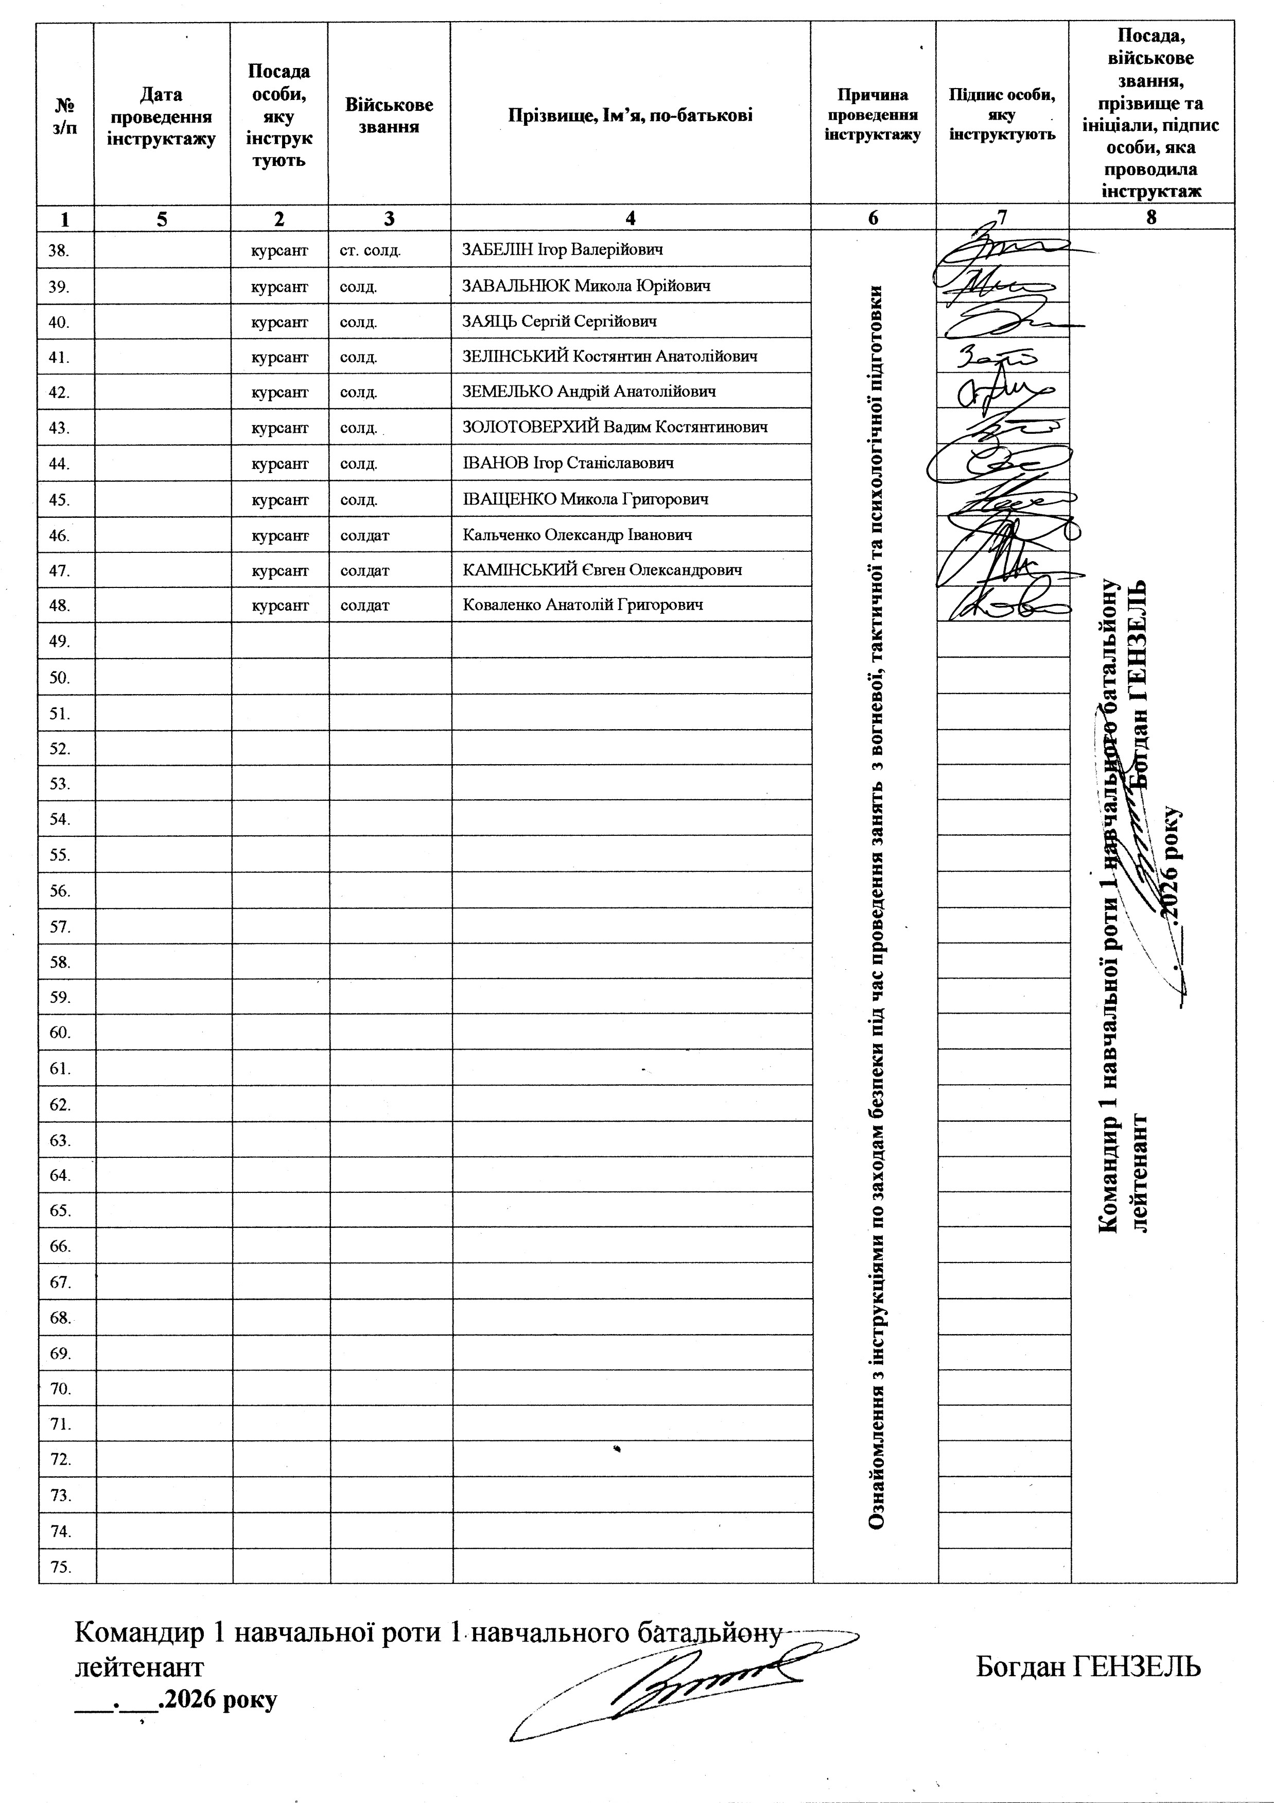
Заступник командира 1 навчального батальйону
майор Андрій МАЛАШКЕВИЧ
22.07.2026 року
Заступник командира 1 навчального батальйону
майор Андрій МАЛАШКЕВИЧ
21.07.2026 року
21.07.2026
21.07.2026
21.07.2026
21.07.2026
21.07.2026
21.07.2026
21.07.2026
21.07.2026
21.07.2026
21.07.2026
21.07.2026
21.07.2026
21.07.2026
21.07.2026
21.07.2026
21.07.2026
21.07.2026
21.07.2026
21.07.2026
21.07.2026
21.07.2026
21.07.2026
21.07.2026
21.07.2026
21.07.2026
21.07.2026
21.07.2026
21.07.2026
21.07.2026
21.07.2026
21.07.2026
21.07.2026
21.07.2026
21.07.2026
21.07.2026
21.07.2026
21.07.2026
21.07.2026

